**Четыре схемы с одиночной линией передачи 11.10.2021**

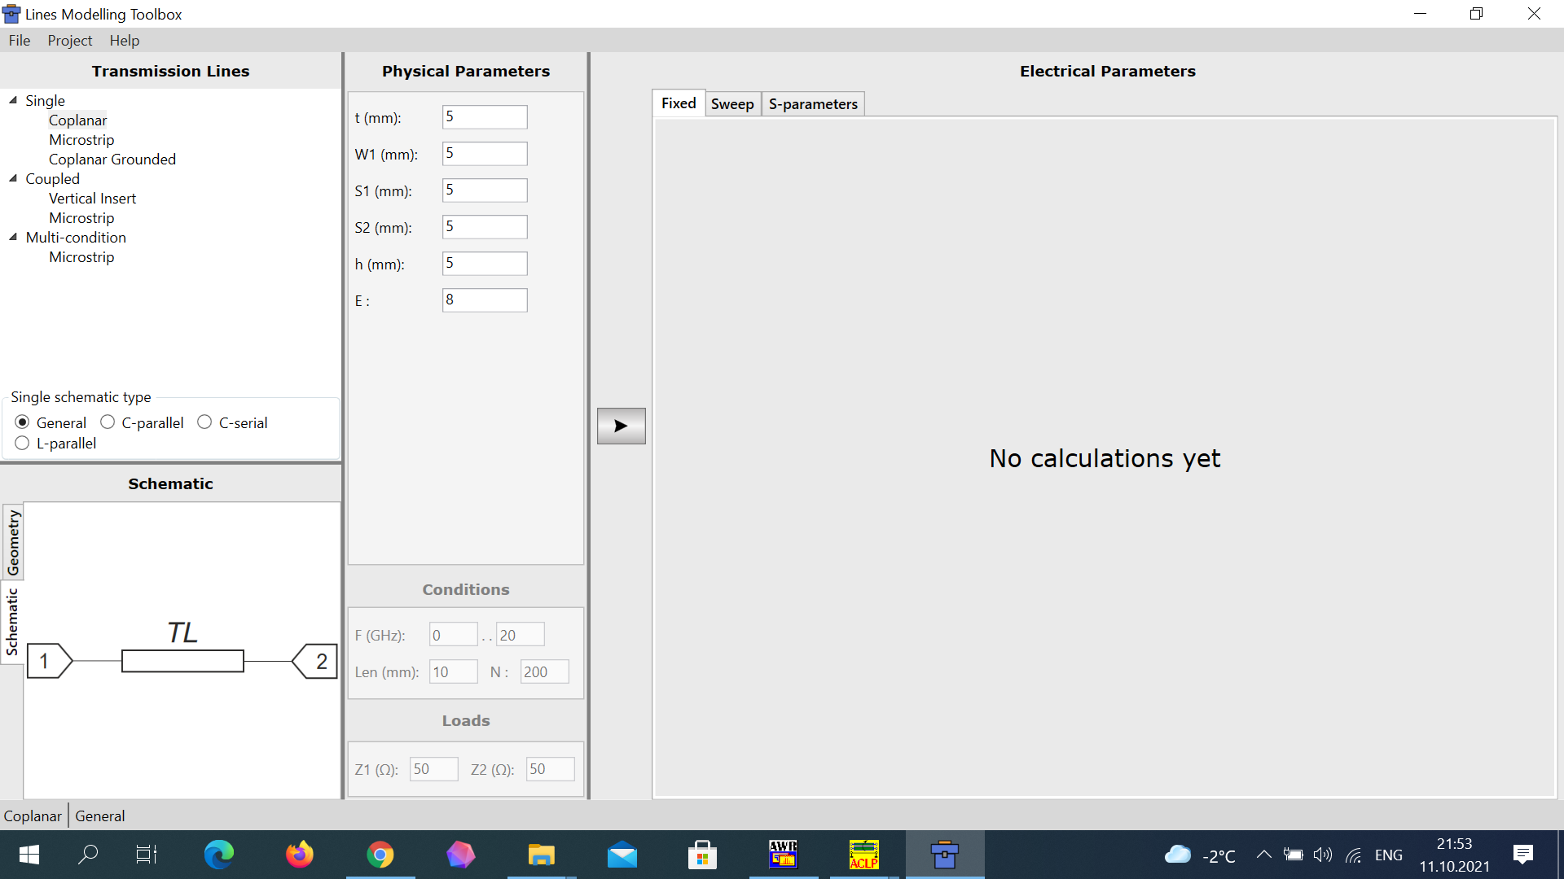

Здесь 4-е схемы с **одиночной линией передачи с нагрузками (возьми у Владислава).**

**Я высылаю тебе 4 прототипа MathCAD-программ:**

* General (точнее Single) **ЛинПрд_01’21.xmcd**
* C-parallel **ЛинПрд_04_Cp’21.xmcd**
* C-serial **ЛинПрд_03_Cs’21.xmcd**
* L- parallel **ЛинПрд_02_Lp’21.xmcd**

Надо создать модуль для расчета и рисования **S-параметров** для одиночной ЛП с нагрузками.

**Результаты шли мне на проверку и Владиславу для интеграции в LMT!**